エスポワール(東広島市男女共同参画推進室) 登録団体募集中！
エスポワールで 楽しく
グループ活動しませんか？
登録料
無料

東広島市では、あなたの「○○したい！」を応援します。

エスポワール（東広島市男女共同参画推進室）は、男女共同参画の社会づくりを推進していくために、一緒に考える
スペースと情報を提供し、みなさんの活動支援を行っています。男女共同参画に関する活動をしている団体・グループ
の方は、ご登録いただくと、より効果的にご利用いただけます。
キャリアアップを考えたい！
これからの生き方のヒントを学びたい！
会社や地域で力を発揮したい！

情報コーナー
イベント情報、啓発紙、行政資料、新聞のクリッピングなどを自由に閲覧することができます。
男女共同参画に関する
図書コーナー
図書は1人3冊3週間、ビデオ・DVDは1人3本1週間まで借りられます。

活動スペース
団体やグループの活動、ミーティング、ビデオ・DVDの視聴などに利用できます。
(14人～20人)
※利用には団体登録の手続きが必要です。
家族との関係や
人間関係を良く
したい！
○○の相談窓口を知りたい！
社会保障や健康について話したい！
活動のネットワークを広げたい！
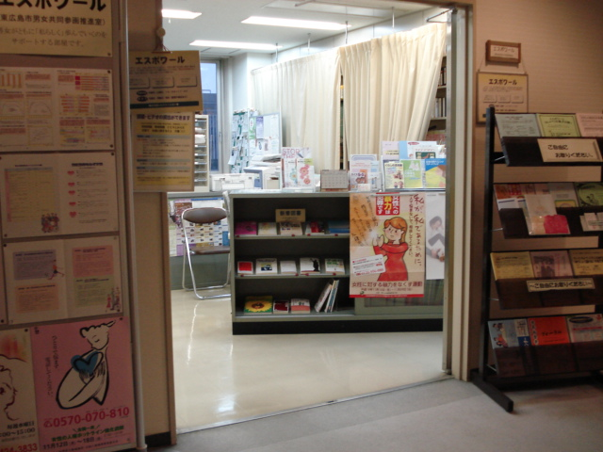
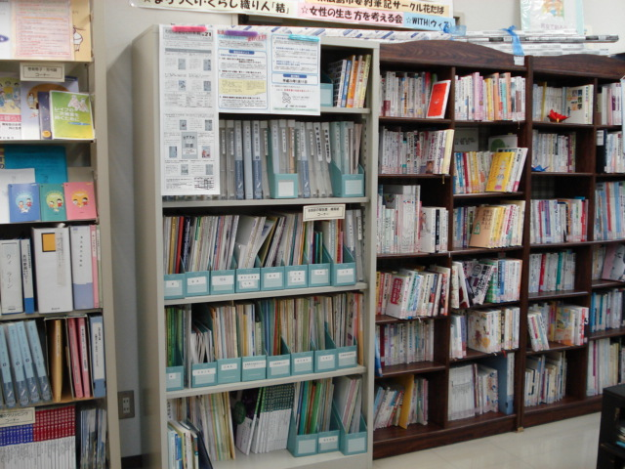
あなたのアイディアを形にしてみませんか! 《詳しくは裏面をご覧ください。》
こんな お部屋です!

✿登録団体の特典✿
①エスポワール内の活動スペースを、団体・グループの活動室として利用できます。（無料）
②団体用ボックス（B４サイズ）を利用して、資料保管や他の登録団体との情報交換ができます。（無料）
③研修会の案内や各種パンフレット等、男女共同参画に関する情報が得られます。
その他 ●ビデオ・DVDの視聴可（無料）
●文具類の貸出可（無料）
●コピー機使用可（有料）


✿登録できる団体・グループ✿
（次の①～④のすべての項目に該当すること）
①女性団体・グループまたは男女共同参画社会の実現に向けた活動をしていること。
②構成員が５人以上いること。
③代表者をはじめ構成員は市内に在住、通勤、通学している者が過半数を占め、市内での活動を主としていること。
④営利活動、特定の政治活動又は宗教活動を目的としていないこと。
◆男女共同参画社会の実現に向けた活動の例
・人権尊重に関する活動
・仕事と家庭（育児・介護）、仕事と地域活動の両立支援に関する活動
・職場・家庭・学校・地域における男女の共同参画に関する活動
・女性に対する暴力の防止対策に関する活動
・女性の健康支援に関する活動
・高齢者、障害者、ひとり親家庭などの自立支援に関する活動 など

✿登録方法✿
エスポワールにある「エスポワール団体登録申込書」に必要書類を添えてエスポワールへ提出してください。随時受付しています。
【必要書類】
①団体の規約（設けていない場合は申込書裏面の「団体に関すること」に記入）
②会員名簿（会員の名前がわかるもの。ただし会員数が多い団体は役員名簿でもかまいません）


✿お問い合わせ✿
エスポワール 〒739-0043 東広島市西条西本町28-6 サンスクエア東広島2F
電話/FAX 082-424-3833 メールhgh243833@city.higashihiroshima.hiroshima.jp
毎週火曜日から土曜日の１０時～１６時４５分まで(祝日・年末年始等の休室日は除く)

